Міністерство освіти і науки України

Національний університет «Львівська політехніка»

Кафедра систем штучного інтелекту

**Звіт**

**Звіт**

**про виконання лабораторних та практичних робіт блоку № 1**

На тему: «Програмування: алгоритм, програма, код. Системи числення. Двійкова система числення. Розробка та середовище розробки програми.»

***з дисципліни:*** «Основи програмування»

до:

Практичних Робіт до блоку № 1

**Виконав(ла):**

Студент групи ШІ-11

Зубрицький Арсеній Юрійович

# **Тема роботи:**

Програмування: алгоритм, програма, код. Системи числення. Двійкова система числення. Розробка та середовище розробки програми.

# **Мета роботи:**

Ознайомитися з процесом розробки програм, налаштуванням середовища для роботи (Visual Studio Code, GitHub) та вивчити основи роботи з системами числення, а також принципи форматованого вводу/виводу в C++.

# **Теоретичні відомості:**

1. Теоретичні відомості з переліком важливих тем:

* **Тема №1**: Основи роботи з Trello та управління завданнями.
* **Тема №2**: Побудова FlowCharts для простих алгоритмів.
* **Тема №3**: Налаштування Visual Studio Code для розробки на C++
* **Тема №4**: Ознайомлення та застосування Linux команд.
* **Тема №5**: Основи роботи з Git та GitHub.
* **Тема №6**: Двійкова система числення та арифметичні операції з двійковими числами.
* **Тема №7**: Форматований ввід/вивід у C++ за допомогою scanf та printf.
* **Тема №8**: Algotester.

1. Індивідуальний план опрацювання теорії:

* **Тема №1**: Основи роботи з Trello та управління завданнями.
  + Джерела Інформації
    - власний досвід застосування
  + Що опрацьовано:
    - Ознайомився з інтерфейсом та функціоналом програми
    - Створив картки із завданнями до Epic_1
  + Статус: Ознайомлений
  + Початок опрацювання теми: 20.10.2024
  + Звершення опрацювання теми: 20.10.2024
  + Витрачено часу: 30 хв
* **Тема №2**: Побудова FlowCharts для простих алгоритмів.
  + Джерела Інформації:
    - <https://www.maxzosim.com/blok-skhema/>
  + Що опрацьовано:
    - Ознайомився з Функціоналом Draw.io
    - Створив декілька Блок схем
  + Статус: Ознайомлений
  + Початок опрацювання теми: 20.10.2024
  + Звершення опрацювання теми: 20.10.2024
  + Витрачено часу: 1 година
* **Тема №3**: Налаштування Visual Studio Code для розробки на C++
  + Джерела Інформації:
    - <https://code.visualstudio.com/docs/cpp/config-mingw>
    - [How to set up C++ in Visual Studio Code](https://youtu.be/DMWD7wfhgNY)
  + Що опрацьовано:
    - Ознайомився з інструкціями щодо встановлення Visual Studio Code.
    - Встановив потрібні розширення для роботи з C++.
  + Статус: Ознайомлений
  + Початок опрацювання теми: 21.10.2024
  + Звершення опрацювання теми: 21.10.2024
  + Витрачено часу: 1 година
* **Тема №4**: Ознайомлення та застосування Linux команд.
  + Джерела Інформації:
    - [The 50 Most Popular Linux & Terminal Commands - Full Course for Beginners](https://youtu.be/ZtqBQ68cfJc)
  + Що опрацьовано:
    - Ознайомився з основними командами, такими як: pwd, ls, man, mkdir, rmdir, rm, mv, touch, open, cd, cp.
  + Статус: Ознайомлений
  + Початок опрацювання теми: 20.10.2024
  + Звершення опрацювання теми: 23.10.2024
  + Витрачено часу: 2 годин
* **Тема №5**: Основи роботи з Git та GitHub.
  + Джерела Інформації:
    - [Git and GitHub for Beginners - Crash Course](https://youtu.be/RGOj5yH7evk)
  + Що опрацьовано:
    - Скачав Git
    - Створив копію репозиторію
  + Статус: Ознайомлений
  + Початок опрацювання теми: 31.10.2024
  + Звершення опрацювання теми: 31.10.2024
  + Витрачено часу: 2 годин
* **Тема №6**: Двійкова система числення та арифметичні операції з двійковими числами.
  + Джерела Інформації:
    - Лекції
    - [Lection 01. Арифметичні дії у двійковій системі числення](https://youtu.be/1gJSVxylvQY)
    - <https://learn.sparkfun.com/tutorials/binary/all>
  + Що опрацьовано:
    - Ознайомився з двійковою системою числення та арифметичними діями над ними.
    - Виконав перше практичне завдання.
  + Статус: Ознайомлений
  + Початок опрацювання теми: 31.10.2024
  + Звершення опрацювання теми: 31.10.2024
  + Витрачено часу: 30 хв
* **Тема №7**: Форматований ввід/вивід у C++ за допомогою scanf та printf.
  + Джерела Інформації:
    - Лекції, Практичні.
    - <https://www.programiz.com/cpp-programming/library-function/cstdio/scanf>
  + Що опрацьовано:
    - Ознайомився з функціями printf() и scanf()
    - Написав лінійний алгоритм та алгоритми з використанням оператора switch
  + Статус: Ознайомлений
  + Початок опрацювання теми: 31.10.2024
  + Звершення опрацювання теми: 31.10.2024
  + Витрачено часу: 1 год
* **Тема №8**: Algotester.
  + Джерела Інформації:
    - Лекції, Практичні.
    - <https://www.programiz.com/cpp-programming/library-function/cstdio/scanf>
  + Що опрацьовано:
    - Ознайомився з інтерфейсом Algotester
    - виконав задачу [0481 - Апельсини](https://algotester.com/uk/ArchiveProblem/Display/40231)
  + Статус: Ознайомлений
  + Початок опрацювання теми: 31.10.2024
  + Звершення опрацювання теми: 31.10.2024
  + Витрачено часу: 30 хв

# **Виконання роботи:**

## **1. Опрацювання завдання та вимог до програм та середовища:**

Завдання №1 **Обчислення складних відсотків за депозитом**

* Обчислити складні відсотки для депозиту, який був відкритий в банку на певний період часу під фіксовані відсотки з різними варіантами виплати відсотків.
* **Вимоги:**

Використати функції *scanf* та *printf* для для зчитування і форматування вводу/виводу;

В кінці програма має вивести повну інформацію про вкладені кошти, загальну суму інвестиції і суму самого заробітку.

Завдання №2 **Задача з Algotester(Апельсини)**

* Варіант завдання: 0481 - Апельсини
* Деталі завдання:

Діти міряються різними речима. У нашій задачі — апельсинами. Марічка і Софійка міряються з Петриком.

Потрібно визначити, чи Марічка й Софійка разом мають більше апельсинів, ніж Петрик.

Завдання №3 **Завдання на калькуляції в двійковій системі числення**

| 1 | Згенерувати в рандомайзері десяткове число y від 20 до 99 | | |
| --- | --- | --- | --- |
| 2 | Згенерувати в рандомайзері десяткове число x від 20 до 99 | | |
| 3 | Перевести y у двійкову систему числення | | |
| 4 | Перевести x у двійкову систему числення | | |
| 5 | Додати два двійкових числа x та y | | |
| 6 | Відняти від більшого двійковго числа менше двійкове число | | |
| 7 | Більше двійкове число поділити на менше двійкови число число | | |
| 8 | Більше двійкове число помножити на менше двійкови число число | | |
| 9 | Згенерувати в рандомайзері десяткове число k від 20 до 99 | | |
| 10 | Перевести k у 16-ву систему числення | | |

## **2. Дизайн та планована оцінка часу виконання завдань:**

Програма №1 **Обчислення складних відсотків за депозитом**

* Орієнтований час на реалізацію: 30 хв

**A** = Майбутня загальна сума інвестиції, включаючи відсотки

**P** = Основна сума інвестиції

**r** = річна процентна ставка (у десятковій формі, тобто 5% = 0,05)

**n** = кількість нарахувань відсотків на рік

**t** = час, на який гроші інвестуються, у роках

## 

Програма №2 Заголовок задачі

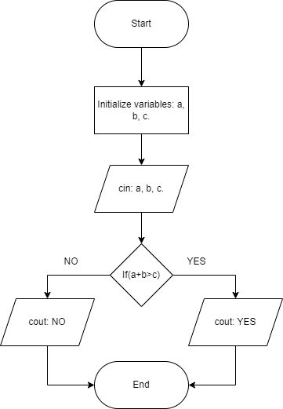

* Орієнтований час на реалізацію: 30 хв

**Вхідні дані:** У першому і єдиному рядку задано три цілі числа a,b та c — кількість апельсинів у Марічки, Софійки і Петрика відповідно.

**Вихідні дані:** У єдиному рядку виведіть відповідь до задачі — YES, якщо дівчата разом мають більше апельсинів, ніж Петрик, або NO в іншому випадку.

Програма №3 **Калькуляції в двійковій системі числення**

* Запланований час на реалізацію: 30хв

## **3. Конфігурація середовища до виконання завдань:**

Для виконання завдань я використав Visual Studio Code та налаштував його, встановив необхідні розширення. Також встановив Git та налаштував.

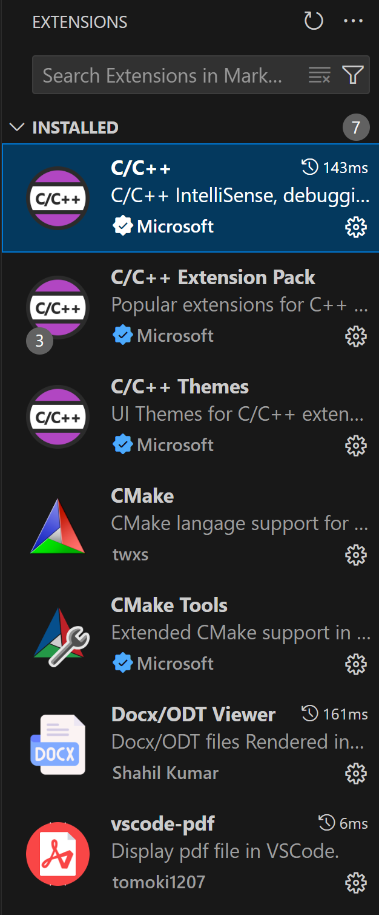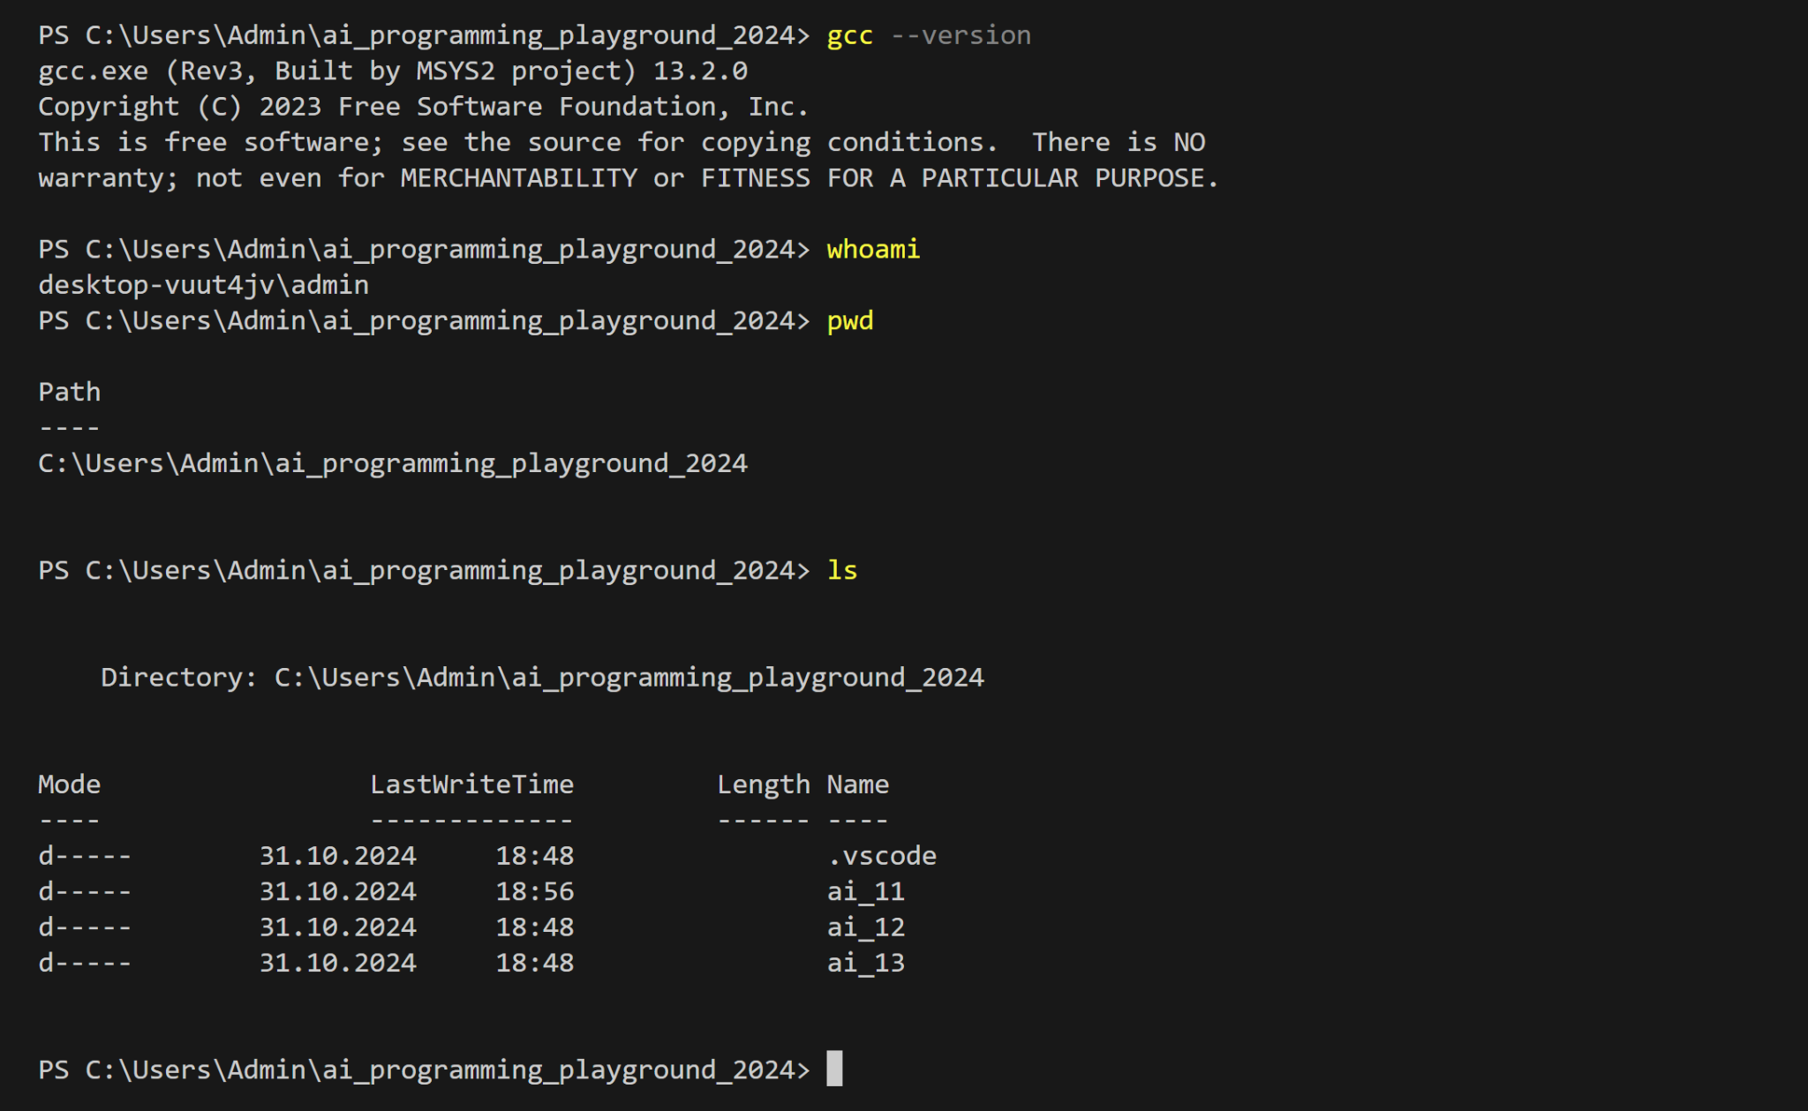

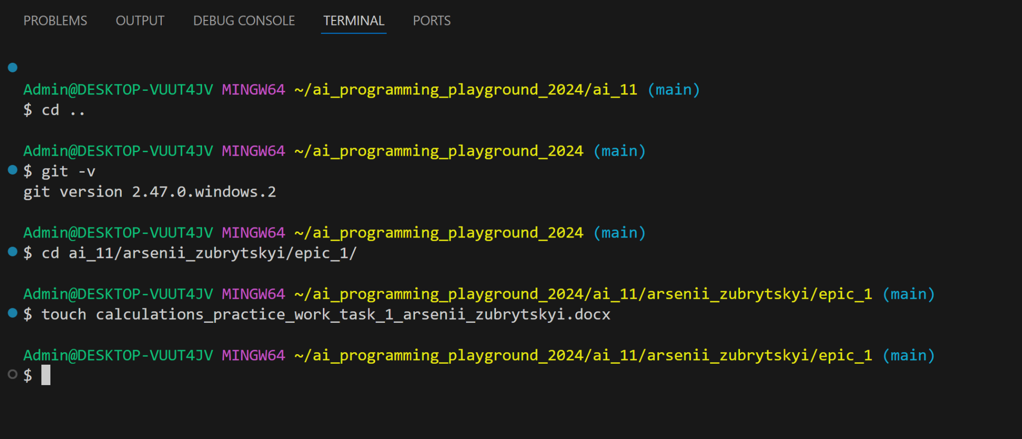

## **4. Код програм з посиланням на зовнішні ресурси:**

Завдання №1

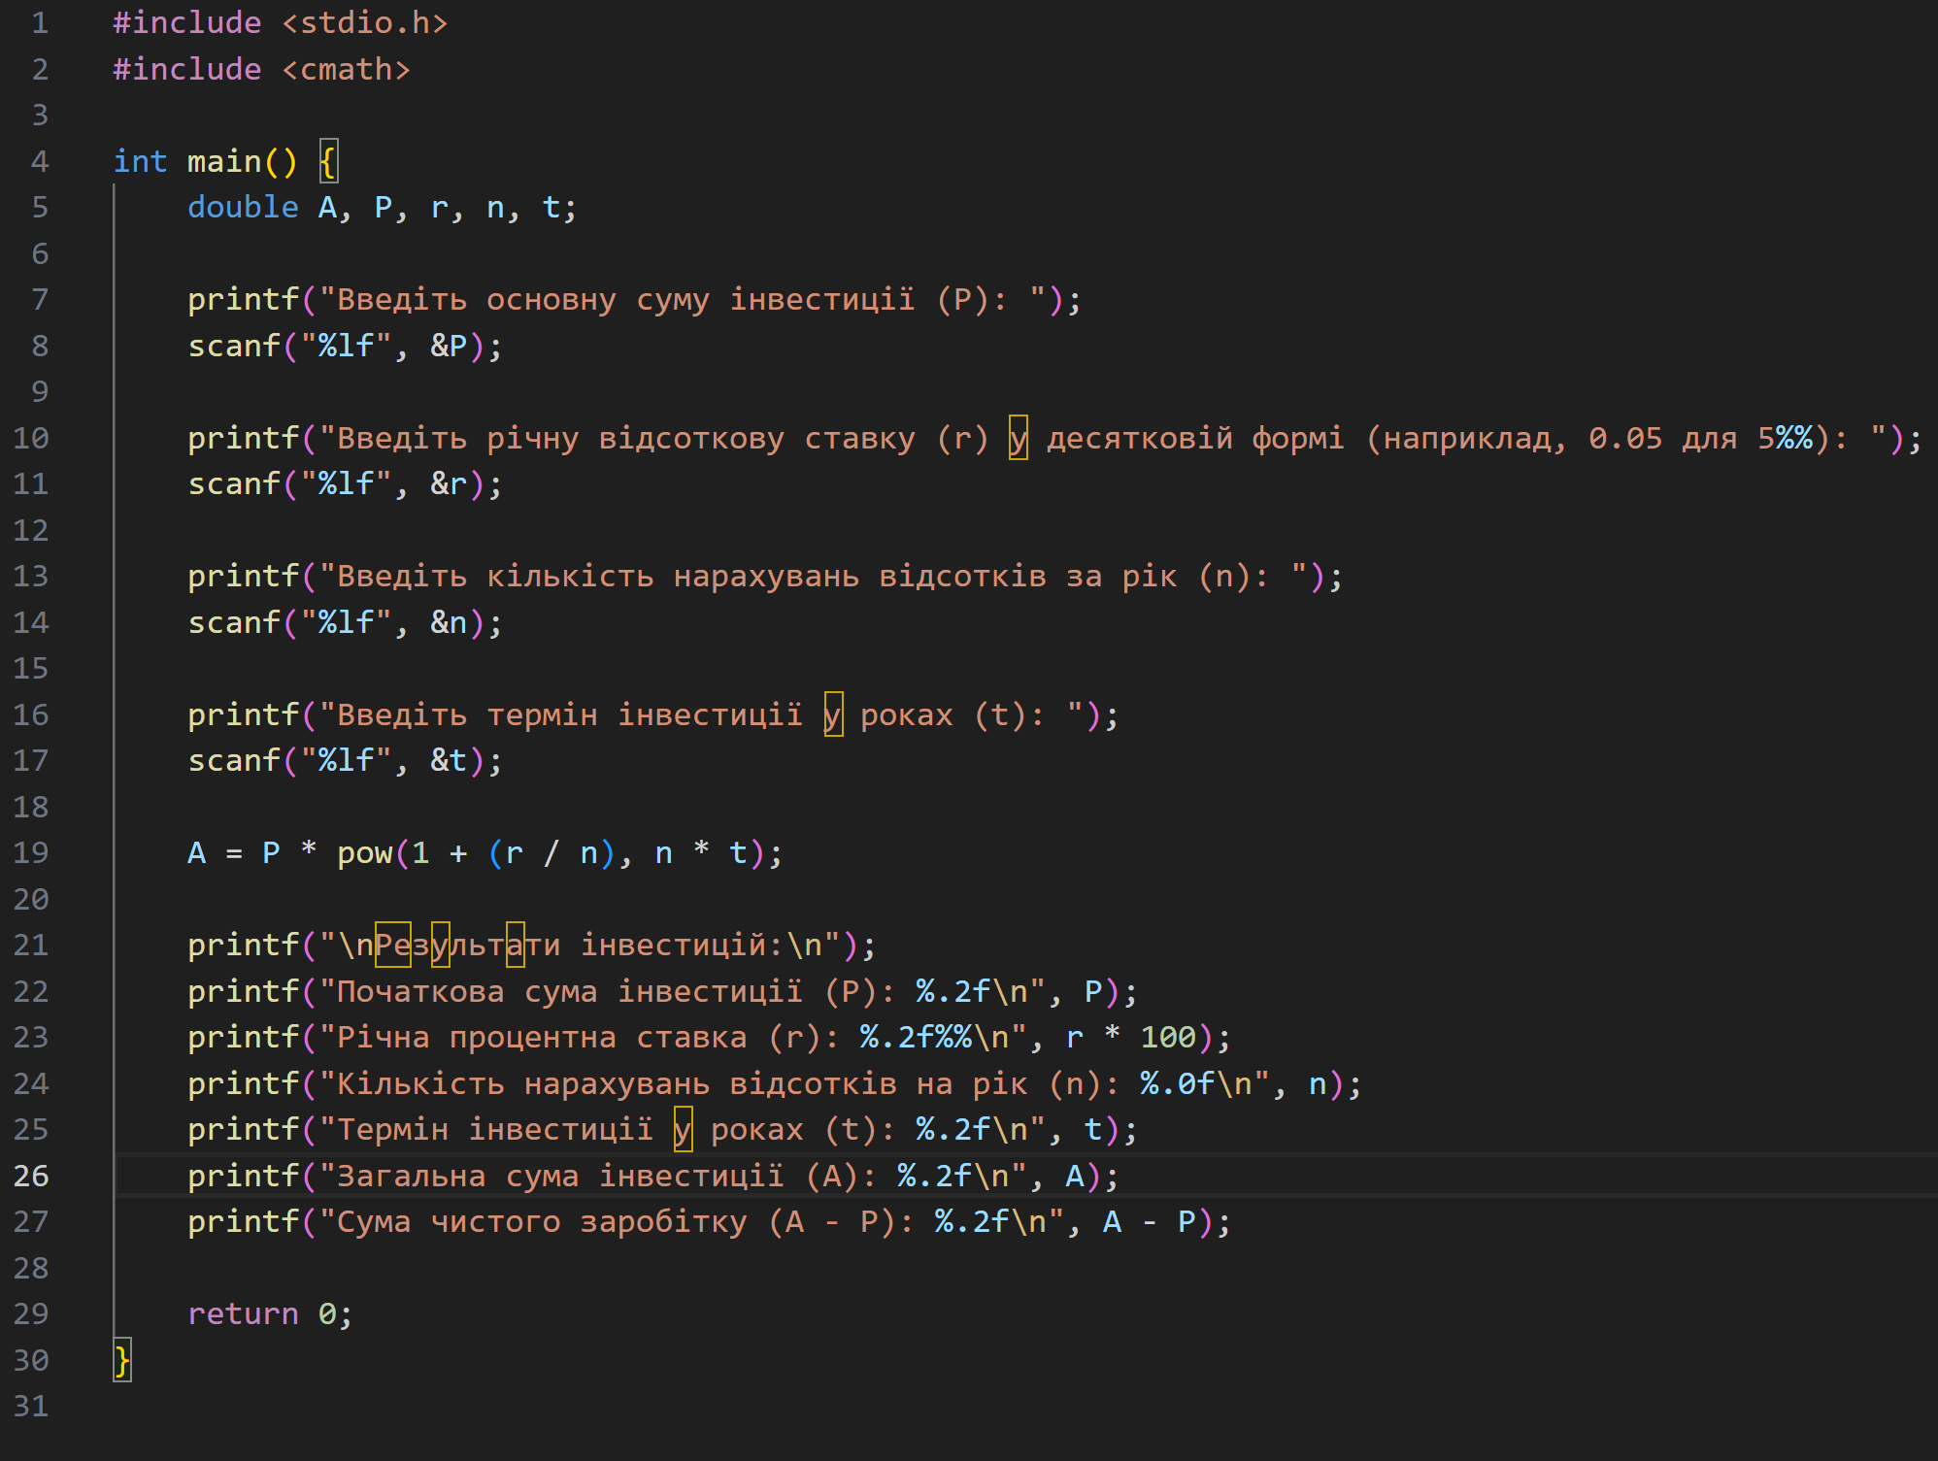

Підпис та № до блоку з кодом програми

Завдання №2

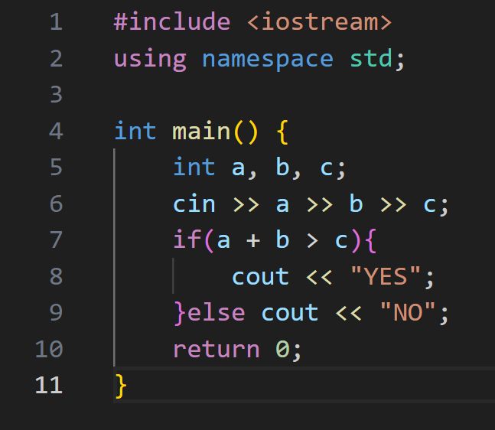

Підпис та № до блоку з кодом програми

## **5. Результати виконання завдань, тестування та фактично затрачений час:**

Завдання №1

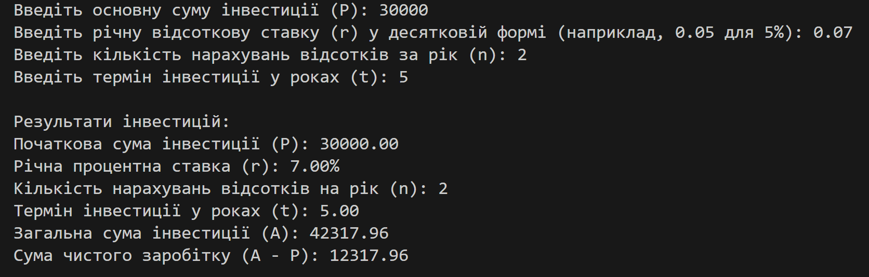

Час затрачений на виконання завдання: 1 год

Завдання №2

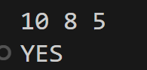

Час затрачений на виконання завдання: 30 хв

## **6. Кооперація з командою:**

* Скрін з 1-ї зустрічі по обговоренню задач Епіку та Скрін прогресу по Трелло

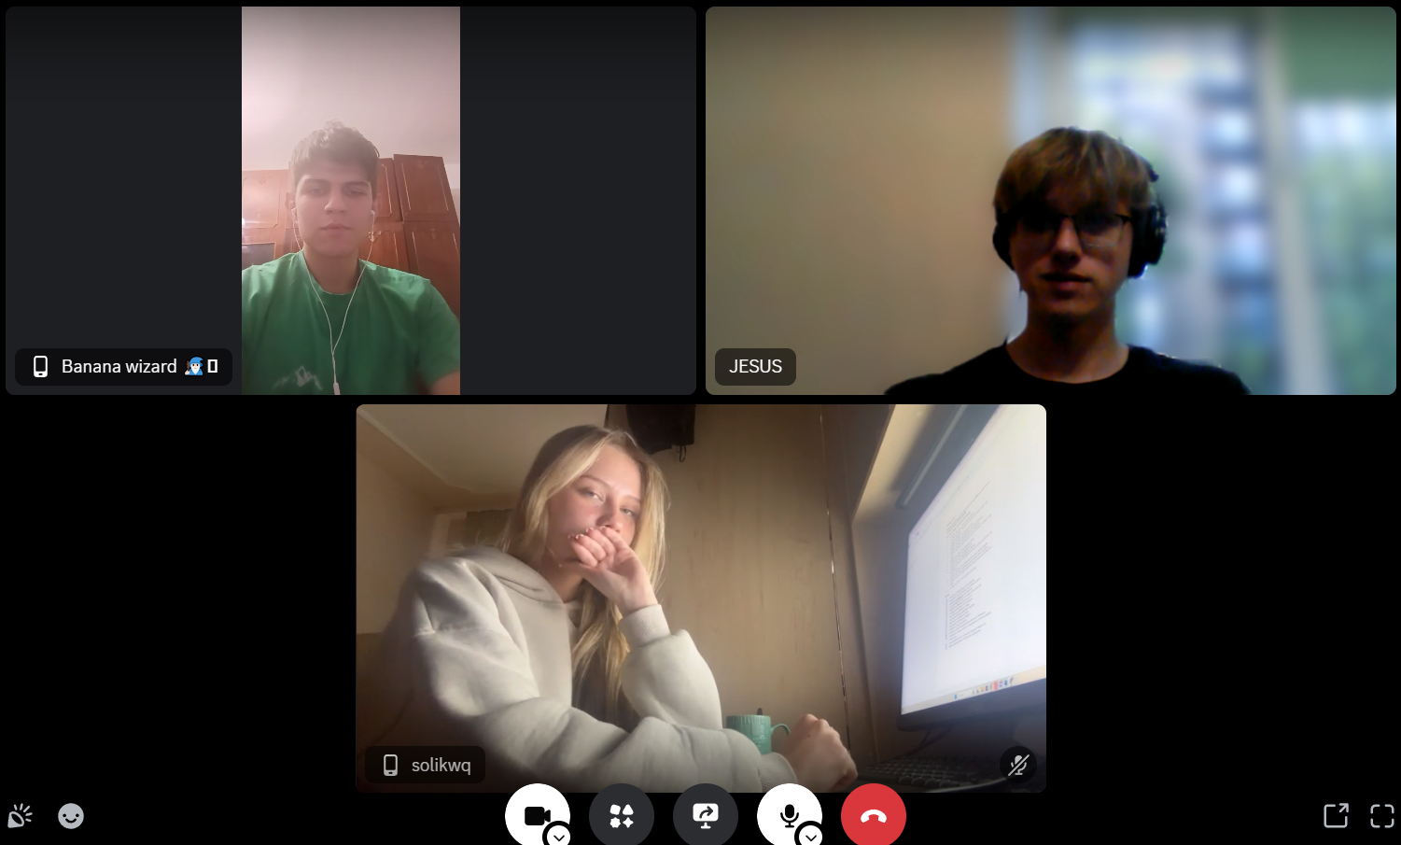

* Скрін з 2-ї зустрічі по обговоренню задач Епіку та Скрін прогресу по Трелло

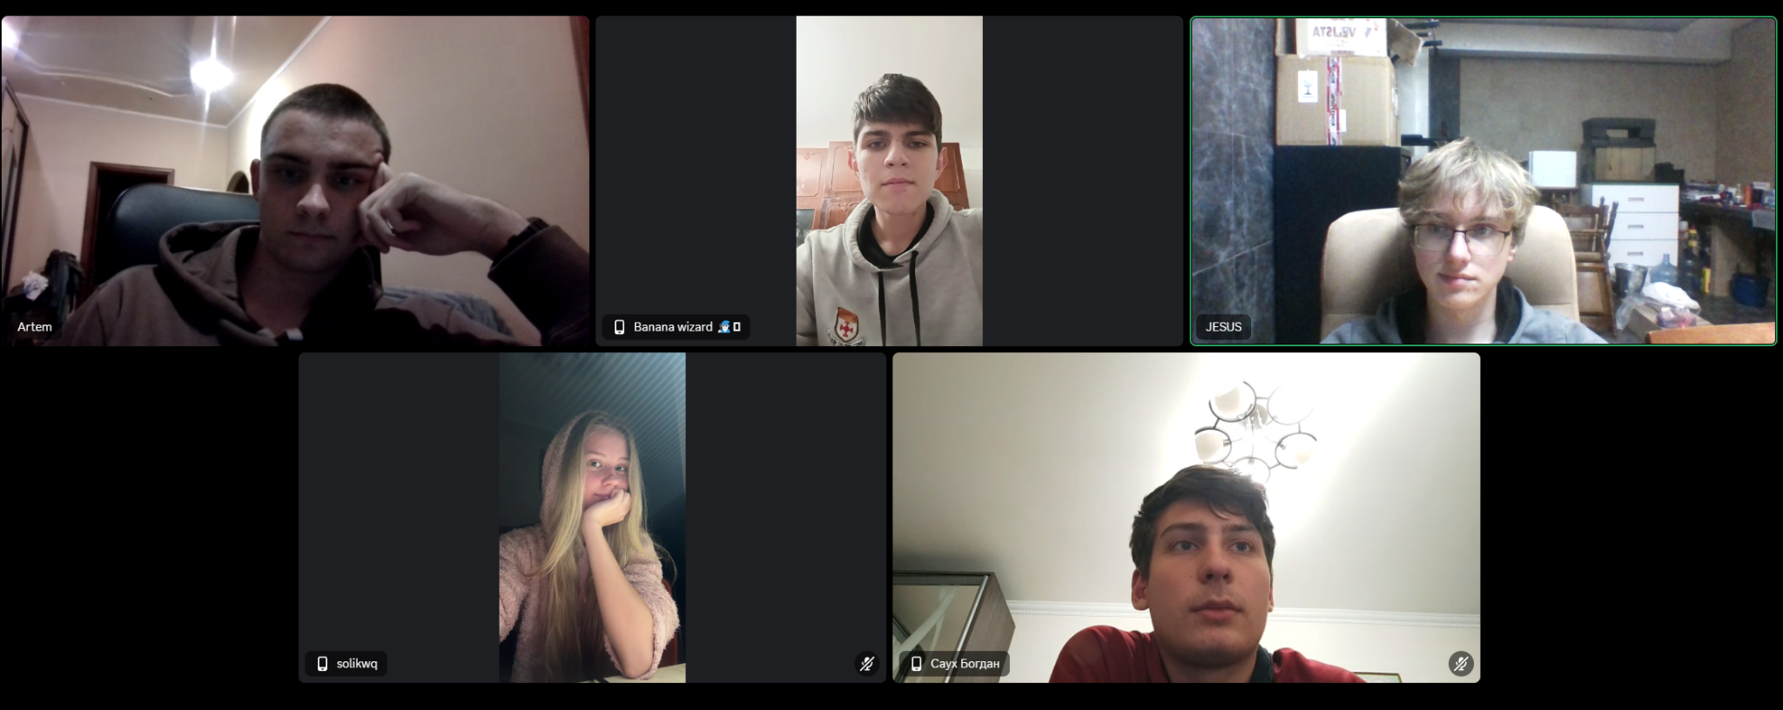

# **Висновки:**

Під час виконання Epic 1 я набув практичних навичок у налаштуванні середовища Visual Studio Code для C++, використанні Git і GitHub для контролю версій, створенні блок-схем алгоритмів і організації завдань у Trello. Також я поглибив знання двійкової системи числення та опанував форматований ввід/вивід у C++ за допомогою scanf та printf. Цей епік допоміг мені структурувати робочий процес, краще планувати завдання та підготував до подальших, складніших проектів.